小一·今日动态
｜2024.3.22
-来园情况-
今天是星期五，晴。来园21人。希望请假的宝宝早日来园哦！
来园的宝宝们能热情的和老师打招呼，还能绕好水杯带，放好自己的物品。
今天的点心是：牛奶、鹌鹑蛋。
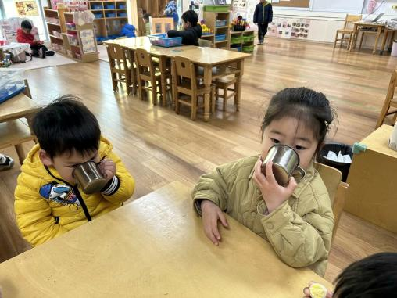 | 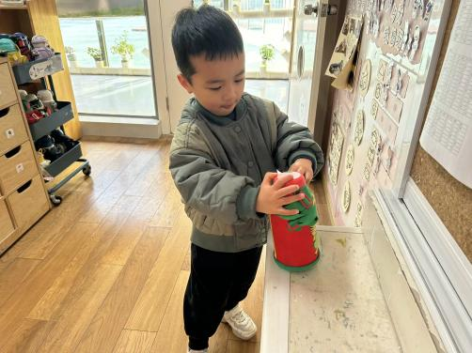 | 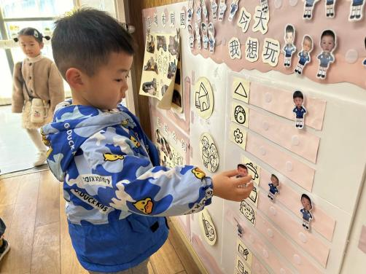
今天的点心很美味哦，有各种各样的饼干呢！真好吃！ | 每天我们都会整理好自己的水杯，绕好水杯带放在小车上。 | 游戏之前我们要做好计划哦，根据人数和喜好进区域玩游戏。
-区域游戏-
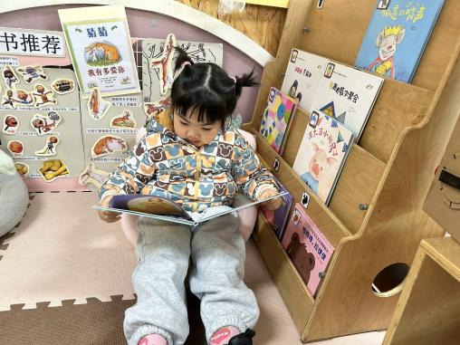 |  | 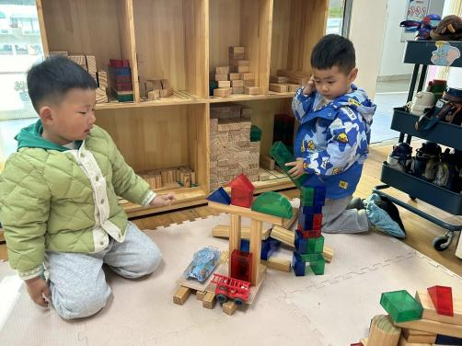
图书区：  区域里看书的小朋友都很安静，他们都在认真阅读手上的绘本。 | 娃娃家：  女孩子们正在学着妈妈的样子照顾自己的小宝宝呢。 | 建构区：  浩浩和一凡根据墙上的图片，有模有样的搭了一个大房子。
-户外活动-
今天的天气很好，我们开始了混班户外。
户外场地为：皮球区、攀爬架、大厅区、轮胎区。
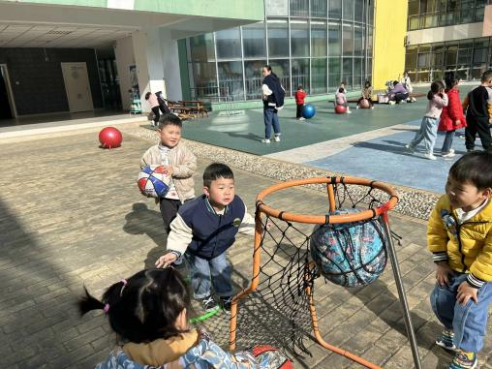 | 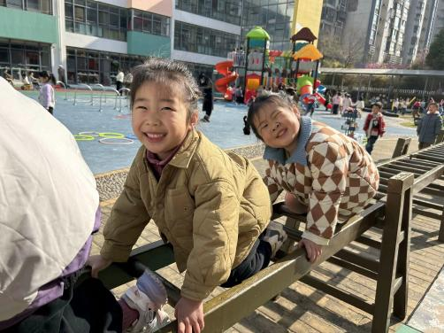 | 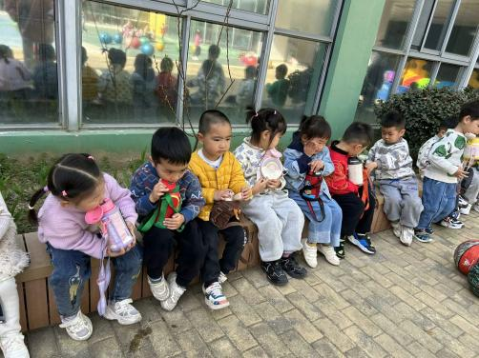
用力一抛，球进去啦！ | 这对我来说是小意思哦！ | 出汗了，我们及时喝水休息哦！
-集体活动-
绘画：蝴蝶
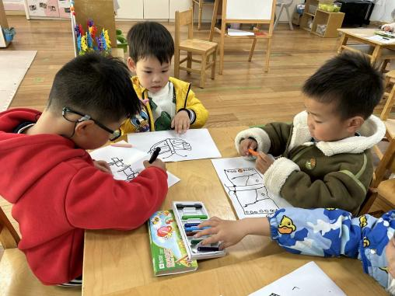 | 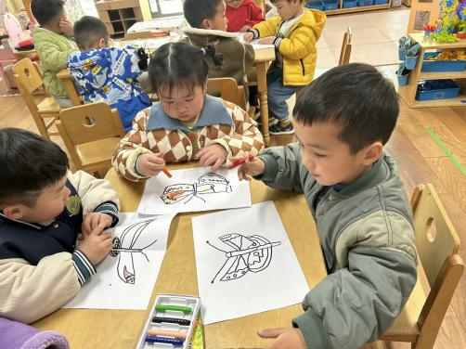 | 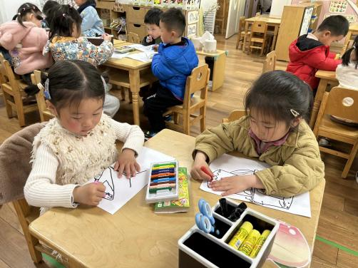
蝴蝶的翅膀是对称的哦！ | 蝴蝶还有两个长长的触角呢。 | 翅膀两边要涂一样的颜色哦。
-午餐时光-
今天的午餐是：燕麦饭、糖醋排骨、芹菜炒香干、裙带菜虾米汤。
水果是：番茄、橙子。下午的点心是：奶黄包。
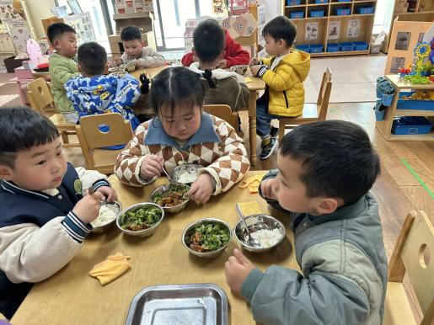 | 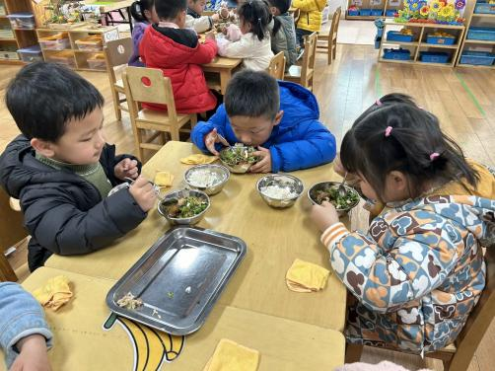 | 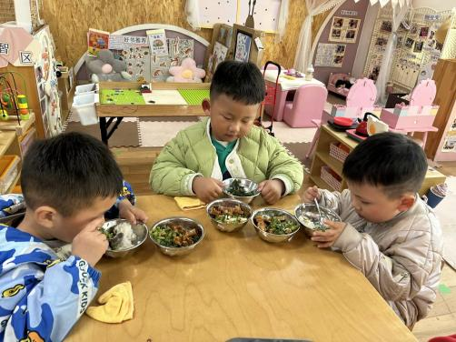
吃饭时我们也能小腰挺直做好哟 | 一口菜，一口饭，荤素搭配哟！ | 我们的习惯可好啦，小手扶着碗
-温馨提示-
1.最近气温逐渐上升，家长们请合理给孩子搭配衣服。
2.家长们，近期发现部分幼儿指甲较长，大家及时给孩子修剪哦。
- end -
在一起的点滴都值得记录
我们｜小一班｜在一起

